проSTRAнство
стратегическая таблица / STRAT Table v0.2
Назначение документа
стратегическая таблица / STRAT Table помогает выбрать 5-7 стратегических моделей для Сессии на основании проблемных единиц / Problem Unit, Наборов S/O/X, триггеров и текущего контура компании.

Параметр | Значение
Статус | восстановительная сборка / Recovery Build v0.2
Основание | proSTRANSTVO_Первоисточник_Стратегические_Модели.xlsx, файлы STRAT-индекса и операционная система / Operating System v0.2
Объем индекса | 100 стратегических моделей / STR
Главный выход | короткий список 5-7 стратегических моделей для Сессии / STR
Запрет | модель не считается выбранной без моста / Bridge к каноническому ID / canonical_id
Ограничение | не является клиентским справочником 100 моделей; это внутренний слой выбора

Problem Unit | S/O/X | Trigger | STR Filter | 5-7 STR | Bridge

Клиенту не нужен список всех моделей. Ему нужна прозрачная логика, почему именно эти 5-7 моделей попали в Сессию и какой канонический ID / canonical_id должен быть найден дальше в мосте / Bridge.

1. Роль стратегической таблицы / STRAT Table
стратегическая таблица / STRAT Table не заменяет книгу Стратегический интеллект и не переписывает описания моделей. Она работает как навигационный слой: помогает выбрать модели под диагноз и подготовить переход к мосту / Bridge.
Что делает | Что не делает
привязывает проблемную единицу к стратегическому блоку / Problem Unit | не является энциклопедией всех описаний моделей
показывает стадию работы: диагноз, интерпретация, выбор, согласование, проверка, закрепление | не управляет операционным исполнением
отсекает неподходящие и специализированные модели | не выбирает операционный инструмент без моста / Bridge и канонического ID / canonical_id
дает короткий список 5-7 стратегических моделей для Сессии / STR | не обещает внедрение без владельца, ритма и метрики

Ось | Коды | Смысл
Вертикальная | S1-S7 | стратегический блок: поле, курс, портфель, ценность, риски, организация, клиентская логика
Горизонтальная | D-I-C-A-T-F | стадия стратегической работы от диагноза до закрепления
Фильтр | специализация / specialization | universal, multi-sector, manufacturing, retail, IT и другие ограничения применения
Статус | MUST / OPTION / SPECIAL | обязательная, дополнительная или специализированная роль модели в выборе

Нормализация проSTRAнство
клиентская логика стратегии в текущем индексе сохраняется как стратегический клиентский слой, но клиентский контур / CUSTOMER не становится отдельной функцией компании. В применении он проверяется через клиент, маркетинг, бренд и ресурсы X1: маркетинг / MRK и продажи / SLS.

2. Карта плотности стратегии / STRAT
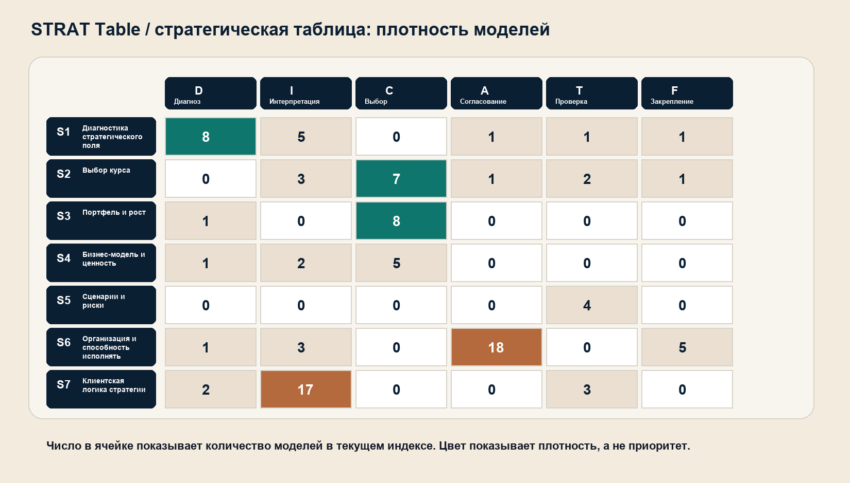
Цифра в ячейке показывает количество моделей в индексе. Плотная ячейка не означает приоритет: приоритет возникает только после Диагностики, триггера и проверки применимости.
Ячейка | Блок | Стадия | Кол-во | Примеры ID
S6-A | Организация и способность исполнять | Согласование | 18 | STR-0002, STR-0003, STR-0008
S7-I | Клиентская логика стратегии | Интерпретация | 17 | STR-0007, STR-0010, STR-0018
S3-C | Портфель и рост | Выбор | 8 | STR-0011, STR-0012, STR-0017
S1-D | Диагностика стратегического поля | Диагноз | 8 | STR-0001, STR-0014, STR-0028
S2-C | Выбор курса | Выбор | 7 | STR-0026, STR-0033, STR-0043
S6-F | Организация и способность исполнять | Закрепление | 5 | STR-0016, STR-0050, STR-0062
S4-C | Бизнес-модель и ценность | Выбор | 5 | STR-0005, STR-0027, STR-0030
S1-I | Диагностика стратегического поля | Интерпретация | 5 | STR-0006, STR-0015, STR-0037

3. Специализация и правила отбора
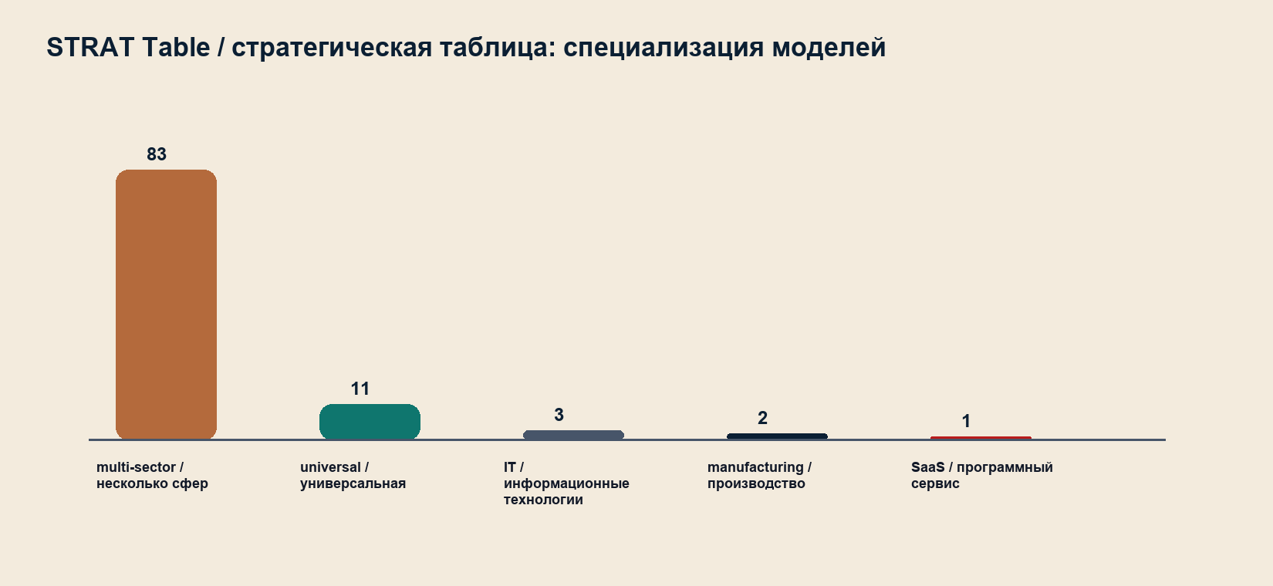
Правило | Как применять
Не поднимать специализированную модель в универсальный слой | если модель зависит от информационных технологий, производства, розницы или сервиса, это фиксируется до Сессии / IT
Не дублировать модель в нескольких ячейках | у модели есть основная ячейка, дополнительные применения идут как связи
Не выбирать модель без источника | для стратегии фиксируется книга и страница / STR; если страница ненадежна, фиксируется книга и глава
Не выбирать больше 5-7 STR на одну Сессию | если триггеров много, они группируются по 1-3 триггера в отдельные Сессии

Критическое ограничение
стратегическая таблица / STRAT Table не должна превращать Сессию в парад фреймворков. Выбор 5-7 стратегических моделей должен объяснять решение, а не демонстрировать ширину библиотеки. / STR

4. Протокол выбора 5-7 стратегических моделей / STR
Шаг | Действие | Выход
1 | взять диагностический вердикт и карту / Diagnostic Verdictпроблемных единиц / Problem Unit | подтвержденные проблемы, не просто жалобы
2 | привязать каждую проблемную единицу / Problem Unit к Наборам S/O/X и триггерам | понятно, какой слой системы затронут
3 | выбрать ячейки S1-S7 x D-I-C-A-T-F | первичный пул стратегических моделей / STR
4 | применить фильтр специализации и зрелости | убраны неподходящие модели
5 | оставить 5-7 стратегических моделей на Сессию / STR | рабочий стек Сессии / Session Stack
6 | для каждой модели назначить ожидаемый стратегический выход | что должно быть решено на Сессии
7 | проверить наличие моста / Bridge | модель готова к связи с каноническим ID / canonical_id

Вердикт | Когда ставить | Что делать
запускать / Go | есть 5-7 STR, понятен стратегический выход и мост | выносить в Сессию
запускать с условиями / Go with conditions | 1-2 модели требуют уточнения, но стек не ломается | закрыть условия до моста / Bridge
удержать / Hold | нет диагноза, слишком много моделей или неясны триггеры | вернуться к Диагностике
остановить / Stop | модели выбираются ради презентации, а не решения | не проводить Сессию в таком виде

5. Выход в мост / Bridge и контроль качества
Если выбрана стратегическая модель / STR | Что должно появиться дальше
диагностическая модель | подтвержденная причина и границы проблемы
модель выбора курса | стратегическое решение, ставки, отказ от альтернатив
портфельная модель | правило распределения ресурсов и фокус роста
модель ценности | гипотеза ценности и клиентская проверка / CUSTOMER
модель риска | ограничения, сценарии, правило остановки / Stop Rule
организационная модель | владелец изменения, роли, ритм и метрика исполнения

Правило моста
Модель не считается выбранной, пока не понятно, какой канонический ID / canonical_id, владелец, ритм и метрика появятся в мосте / Bridge.

Вопрос критика | Вердикт | Что принять
Документ стал каталогом 100 моделей? | Нет | он показывает навигацию, а не заменяет справочник или книгу
Есть синхронизация с Диагностикой? | Да | входом является проблемная единица / Problem Unit и диагностический вердикт / Diagnostic Verdict
Есть защита от перегруза Сессии? | Да | лимит 5-7 STR и правило 1-3 триггера на Сессию
Есть связь с операционным контуром / OPE? | Да | выбор считается неполным без моста / Bridge
Можно показывать клиенту как финальную базу? | Нет | это внутренний навигационный слой v0.2
Можно использовать внутри технологии? | Go internal | да, для подготовки Сессии и проверки стека STR

Итоговый вердикт
можно использовать внутри / Go internal после критической проверки. Клиентская версия допустима позже как короткая навигационная карта, но не как полный справочник стратегических моделей.

